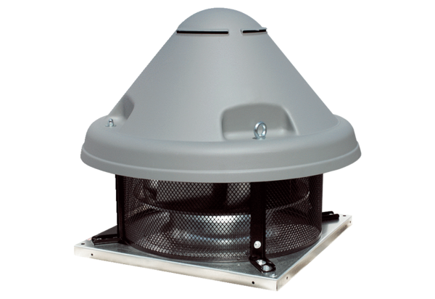Odśrodkowy wentylator dachowy DRD H 35/4 ExOpakowanie jednostkowe: 1 sztukaAsortyment: C
Numer artykułu: 0073.0535Producent: MAICO

